Во время прогулки по городу и другим населенным пунктам соблюдайте следующие требования безопасности:
- Планируйте безопасный маршрут до места назначения и используйте его, избегайте прохождения мимо пустынных участков земли, аллей и строительных площадок. Идите длинным путем, если он безопасный;
- Кто плохо знает свой район, попросите родителей (старших родственников), чтобы они рассказали и показали, где находится милиция, опорный пункт правопорядка, комната приема участкового инспектора, пост охраны и т.д.;
- Не щеголяйте дорогими украшениями или одеждой, сотовыми телефонами, крепче держите сумки;
- Всегда помните и соблюдайте Правила дорожного движения: идите навстречу движению транспорта, если нет пешеходного тротуара, так вы сможете видеть приближающиеся машины;
- Если вы подозреваете, что кто-то преследует вас, перейдите улицу и направьтесь в места большого скопления людей. Быстро дойдите или добегите до какого-нибудь дома или магазина, чтобы вызвать милицию. Если вы напуганы, кричите о помощи;
- Никогда не путешествуйте, пользуясь попутными автомобилями, отходите дальше от остановившегося около вас транспорта;
- Не забывайте сообщать родителям, с кем и куда Вы пошли, когда вернетесь, если задерживаетесь, то позвоните и предупредите.
Правила поведения в местах массового отдыха:
*Соблюдайте вежливость с ровесниками и взрослыми, не вступайте в конфликтные ситуации.
*Отправляясь в кинотеатр, на стадион, не берите с собой объемных сумок, портфелей, они могут помешать вам в толпе.
*Приходите заранее, чтобы избежать толпы при входе.
*На концертах избегайте нахождения в первых рядах: здесь самое громкое звучание, утомляющее и притупляющее реакцию, именно здесь обычно скапливаются поклонники артистов, отсюда начинаются беспорядки.
*Заняв место, сразу оцените возможность добраться до выхода. Подумайте, сможете ли Вы сделать это в темноте.
*Если в зале начались беспорядки, уйдите, не дожидаясь окончания концерта. Контроль массовых беспорядков - дело неподдающееся прогнозу, не кричите, не конфликтуйте.
*Если вы оказались в толпе, ни в коем случае не давайте сбить себя с ног, не позволяйте себе споткнуться - подняться вы уже не сможете.
*Старайтесь держаться в середине людского потока, не ищите защиты у стен и ограждений - вас могут сильно прижать и покалечить.
*Если вы упали, сгруппируйтесь, защищая голову руками.
*Выбравшись из здания, постарайтесь двигаться домой по обходному пути, чтобы избежать повторной давки при входе в метро или посадке в другой транспорт.
При посещении леса необходимо соблюдать следующие правила:
*Не ходить в лес одному;
*Надевать резиновую обувь, брюки или спортивные штаны, заправив их в сапоги, от укусов змей и насекомых;
*Надевать головной убор, закрывать шею и руки от попадания клещей;
*Пробираться через кусты и заросли осторожно, плавно раздвигая ветки и плавно опуская их;
*Не разжигать костры во избежание пожара и не мусорить, пустые бутылки могут привести к возникновению пожара;
*Не играть с острыми, колющими и режущими, легковоспламеняющимися и взрывоопасными предметами;
*Помните, что лесные пожары являются чрезвычайно опасными.
*При лесном пожаре надо опасаться высокой температуры, задымленности, падения подгоревших деревьев и провалов в прогоревшем грунт
Муниципальное бюджетное учреждение
дополнительного образования
«Центр детского творчества»

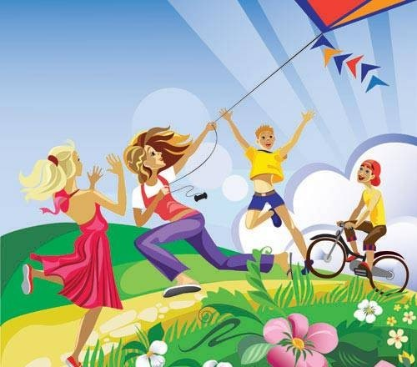

ПРАВИЛА ПОВЕДЕНИЯ ВО ВРЕМЯ ЛЕТНИХ КАНИКУЛ

Абдулино

